LUM4
SKLOP: SLIKANJE
VSEBINA: MEŠANE IN NE MEŠANE BARVE
OCENJEVANJE
Tekom minulih ur si usvojil znanje o osnovnih barvah. Rekli smo, da se te nahajajo v sredini barvnega kroga. Pozorno si oglej spodnjo podobo barvnega kroga in navedi osnovne barve, ki se nahajajo s trikotniku, ki je v sredini barvnega kroga.
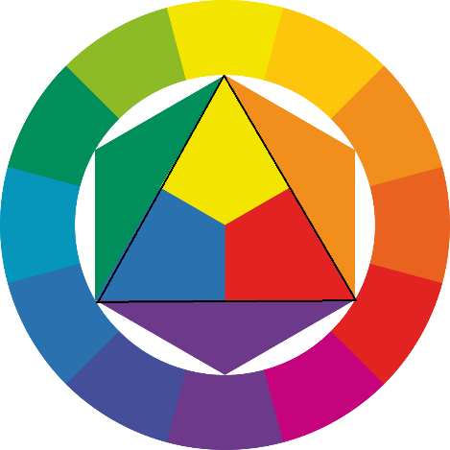
Osnovnim barvam pravimo tudi NE MEŠANE BARVE. Ko pričnemo te barve med seboj mešati, dobimo mešane barve.
Kako iz osnovnih barv zmešamo zeleno barvo? Kako oranžno? Kako vijoličasto?
LIKOVNA NALOGA
Na list papirja nariši ptico, ki stoji na veji drevesa in sonce. Veja naj vsebuje tudi liste. Nato ptico pobarvaj z mešano barvo. Z mešano barvo pobarvaj tudi vejo in liste na veji. Ptica, veja in listi na veji naj bodo različnih mešanih barv. Ostalo ti je še sonce in ozadje. Pobarvaj ju z ne mešano barvo.
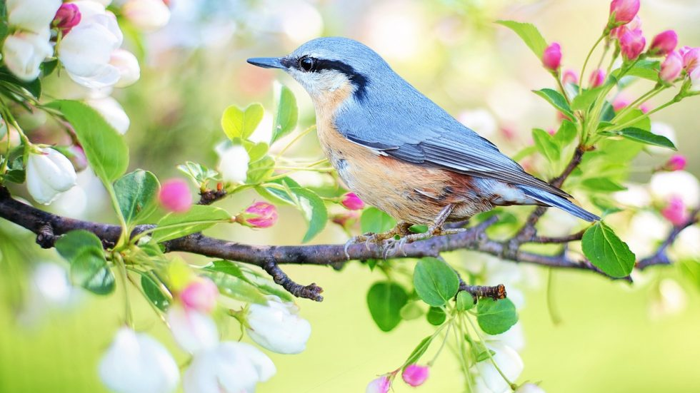
KRITERIJI OCENJEVANJA:
- likovno delo vsebuje vse zahtevane elemente
- posamezni deli likovnega dela so pobarvani z ustrezno barvo – prepoznavno naj bo poznavanje mešanih in ne mešanih barv
- kreativnost, ustvarjalnost, natančnost

